Проект " Зайка в гости к нам пришел "
( краткосрочный)
Выполненный воспитателем : Лысенко Н. В. В первой младшей группе
Продолжительность проекта: 1 неделя.
Тип проекта: творческий
1этап. Целеполагание.
Участники проекта:
1. Педагоги: воспитатели группы, ;родители
2. Дети 1 младшей группы (2-3 лет).
Проблема, значимая для детей на решение которой направлен проект: обогащение и расширение знаний детей о жизни животных на примере зайчика; стимулировать речевую и двигательную активность.
Цель: формировать у ребенка социально-нравственные качества через организацию разных видов деятельности: игровой, познавательной, музыкально-эстетической, продуктивной. Овладение детьми игровыми действиями, отражающие известные им жизненные ситуации, развивать творческие способности.
Задачи:
* расширить первоначальное представление детей о животном мире, учить любить животных, помогать им.
* развивать восприятие детей, обогащать двигательный опыт, учить действовать по слову взрослого; поддерживать интерес к движениям;
* совершенствовать уровень накопительных практических навыков: побуждать детей к использованию различных способов для достижения цели, стимулировать к дальнейшим побуждающим действиям и «открытиям»;
* развивать эмоциональный отклик на любимое литературное произведение; стимулировать ребенка повторять за воспитателем слова и фразы из знакомых стихотворений;
* формировать у детей интерес и положительное отношение к художественному творчеству; вызвать эмоциональный отклик на музыкальные произведения.
* создать ситуацию успеха, формировать личную значимость каждого ребенка в жизни коллектива.
Задачи для педагога:
· Составить план проекта и осуществить его реализацию в разных видах детской деятельности;
· Оказывать детям помощь в выявление проблемы, в поиске ее решения.
Задачи для родителей:
* создать в семье благоприятные условия для развития личности ребенка в совместной подготовке мини- музея «Зайка»;
* ознакомление детей с художественной литературой.
----Изготовление дома с детьми поделок на тему: « Зайка»

2этап. Разработка проекта.
Форма проведения итогового мероприятия: интегрированное занятие вместе с детьми.
Название итогового занятия проекта: « В гости зайка к нам пришёл»
Продукт проекта:
- Для детей: рисунки, поделки.
- Для педагогов: выставки детских работ, конспекты мероприятий, образец планирования.
- Для родителей: материалы для консультации , образцы совместного творчества, авторские работы родителей для мини-музея, интерес к новому сотрудничеству с ДОУ.
Ожидаемый результат:
Дети:
- знают о необходимых условиях для жизни зайчика.
Педагог:
- овладение техникой проектной деятельности
- высокий уровень коммуникации детей, их речевая активность.
Родители:
- активно участвуют в образовательном процессе.
3этап. Выполнение проекта.
План реализации проекта
Образовательные  области | Виды детской деятельности
Физическая культура. | Подвижные игры: «Зайка беленький сидит…»;  «Зайка серый умывается…». С.Я. Лайзане Физическая культура для малышей.
Здоровье. | Игровое занятие: «Витамины я люблю, быть здоровым я хочу».
Безопасность. | Беседа – игра «Зайку бросила хозяйка за окном остался Зайка ».
Социализация. | «Солнечные зайчики», «Зайчик в домике».  Григорьева Г.Г. Играем с малышами.
Труд. | Рассматривание иллюстраций на тему «Кролик – домашнее животное, как за ним ухаживать».
Познание. | Ознакомление с окружающим: «Заяц и волк».  Николаева С.Н. Экологическое воспитание младших дошкольников.  Конструирование: «Устроим зайке комнату».  Е. С. Демина Развитие и обучение детей раннего возраста в ДОУ.
Коммуникация. | Чтение потешки «Заинька-походи…». Гербова В.В.  Дид. Упр. И чтение стихотворения «Солнечный зайчик». Гербова В.В. занятия по развитию речи в первой младшей группе детского сада.  Игра – инсценировка «Про девочку Машу и Зайку – Длинное Ушко» . Гербова В.В. Занятия по развитию речи в первой младшей группе детского сада.
Чтение художественной литературы. | «Лиса и заяц» В. Даля;  Рассказывание русской народной сказки «Заюшкина избушка» О. Капица. Чтение стихов про зайчика.
Художественное творчество. | Лепка: « Морковка для Зайки» . Воспитание детей раннего возраста. Пособие для работников яслей-сада.  Рисование: «От лисы зайчишка убегал, по лесной поляне проскакал».
Музыка. | Рус. нар. песня «Зайка», музыка Т. Бабаджан.  Рус. нар. мелодия «Зайки грустные сидят».

Беседа- игра
«Зайку бросила хозяйка, за окном остался зайка».
Задачи:
Образовательная область: «Социально – коммуникативное развитие».
- обогащать словарь детей при помощи чтения стихотворения;
- продолжать формировать умения согласовывать слова в предложениях, давать возможность рассказать стихотворение полностью;
- воспитывать бережное отношение к игрушкам.
Образовательная область: «Художественно – эстетическое развитие».
- продолжать формировать навыки лепки из пластилина, воспитывать желание лепить;
- воспитывать аккуратность.
Образовательная область: «Физическая культура».
- формировать умения выполнять не сложные движения под текст.
Методические приемы. Игровая ситуация, беседа -диалог, физминутка, продуктивная деятельность, совместные действия с детьми.
Оборудование: игрушка – зайка, полотенце, пластилин, дощечка, салфетки на каждого ребенка.
Словарная работа: зайка, бросила, промок.
Предварительная работа: чтение стихотворения «Зайка» А.Барто, игра «Зайка».

ХОД :
1. Организационный момент:
- Ой, ребята, посмотрите, кто к нам пришёл? (ответы).
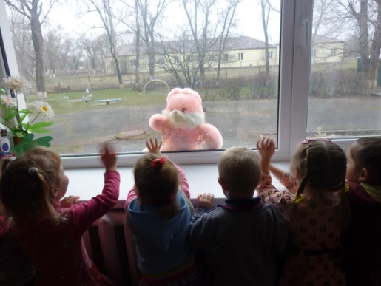
- Зайчик! А что – то ты весь мокрый? (отвечаю за зайчика).
- Давайте, его завернем в полотенец, что бы он высох и согрелся. (выполняю действия).
- Ребята, что же случилось с зайчиком? (ответы).
- Послушайте, что об этом рассказала нам в своем стихотворение Агния Барто.
2. Чтение стихотворения из серии «Игрушки» А.Л.Барто «Зайка».
Зайку бросила хозяйка,
Под дождём остался зайка.
Со скамейки слезть не смог,
Весь до ниточки промок.
3. Беседа.
- Ребята, кто бросил зайчика? (ответы)

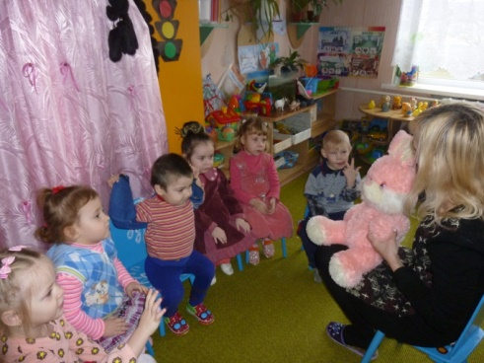
- Почему зайка мокрый? (ответы).
- Можно ли игрушки бросать на улице? (ответы).
- Что должны мы сделать с игрушками после того, как поиграли? (если затрудняются, говорю сама).
- Зайка обиделся на свою хозяйку. Ему было так плохо под дождём. Давайте пожалеем зайку, скажем ему ласковые слова. (дети жалеют зайку, говорят ему- «не плачь, хороший»).

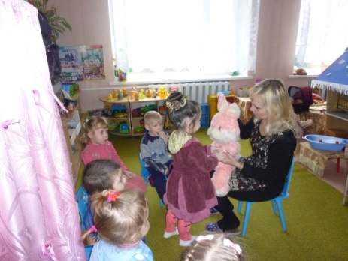
- Иди, Алина прочитай стихотворение про зайку. (вызываю 2-3 детей. По необходимости помогаю).
4. Физминутка «Зайка».
- Ребята, наш зайка уже высох, но замёрз. Давайте поиграем с ним.
Зайка серенький сидит,
Он ушами шевелит.
Вот так, вот так,
Он ушами шевелит.
Зайке холодно стоять,
Надо зайке поскакать.
Вот так, вот так,
Надо зайке поскакать.
Зайке холодно сидеть,
Надо лапочки погреть.
Вот так, вот так,
Надо лапочки погреть.
Дети выполняют движения согласно словам.

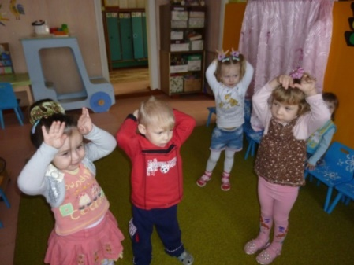

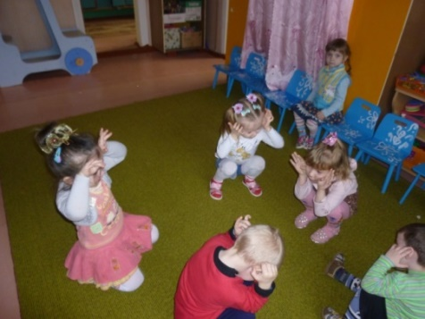

5. Художественное творчество. Лепка «Булочки (печенье) для зайки».
- Ребята, давайте испечем зайке сладких булочек и печенья.
- Посмотрите, булочка имеет форму шара. Да, булочка у нас такая круглая. Поэтому из куска пластилина мы, сначала слепим шар. Вот, что у нас с вами получилось.
- А как дети будут лепить шар. Покажите. (дети выполняют задание).
- А теперь шарик мы превратим в будочку, для этого мы его сплющим. Вот так. (показ).
- И вот булочка готова. Но зайке одной булочке мало, ведь он наверняка захочет угостить своих друзей. Вы мне поможете? (да).
- Давайте вспомним, как мы будем это делать?( выслушиваю ответы, затем обобщаю их).
- Правильно, мы сначала из кусочка слепим шар, затем его расплющим и наша булочка готова. ( слежу за выполнением работы. По необходимости помогаю).
Работы детей (Использую «личностно-ориентированную технологию». Индивидуальный подход к детям).
6. Рефлексия:
- Сколько красивых, вкусных булочек вы испекли. Кушай зайка. Зайка наелся и благодарит вас:
- Вам за булочки спасибо,
От души я говорю!
Булочка вкусная, булочка сладкая,
Съем её я поскорей.
- А теперь мы вместе с зайкой пойдем к нашим игрушкам и угостим их.

Игра-инсценировка «Про девочку Машу и Зайку – Длинное Ушко»
Цель. Помочь детям понять, что утреннее расставание переживают все малыши и все мамы; поупражнять в проговаривании фраз, которые можно произнести, прощаясь с мамой (папой, бабушкой).

Ход игры
Предлагая вниманию детей игрушки, воспитатель рассказывает им примерно такую историю: «В детский сад Машу приводила мама. Когда мама уходила, Маша иногда плакала.
Однажды к плачущей Маше подошел Зайка – Длинное Ушко.
– Ты любишь свою маму? – спросил Зайка.
– Люблю.
– А почему плачешь?
– Не хочу, чтобы мама уходила.
– Плохо! Очень плохо! – сказал Зайка.
– Что плохо? Почему плохо? – удивилась Маша и перестала плакать.
– Ты плачешь, мама огорчается. Она думает, что ты плачешь целый день. Мама нервничает, не может хорошо работать, все о тебе думает. У нее начинает болеть голова, поднимается температура. И мама тоже начинает плакать.
– Ой, – испугалась Маша. – Что же делать?
– Завтра, прощаясь с мамой, скажи ей: „До свидания, мамочка. Я не буду плакать“ („Иди, работай, я не буду плакать“).
Появляется Медвежонок. Он плачет: „Э-э-э“ („О-о-о“). Дети спрашивают: „Что случилось? Почему ты плачешь?“
„Мама ушла на работу, – говорит Медвежонок. – Она не может остаться со мной. Мама лечит заболевших медвежат. Ее ждут на работе“».
Дети, как умеют, объясняют Медвежонку, что нельзя плакать и огорчать маму. Учат его прощаться с мамой.
Примечание. В следующий раз Зайка – Длинное Ушко «воспитывает» лисенка (тигренка, утенка и т. п.), рассказывает о том, как прощаются утром с мамами дети (2–3 примера), которые еще недавно горько-горько плакали, боялись, что мамы забудут их забрать из детского сада. Теперь они не плачут, а при расставании говорят: «До свидания, мамочка (мамулечка). Мне некогда плакать. Меня ждут друзья и игрушки».
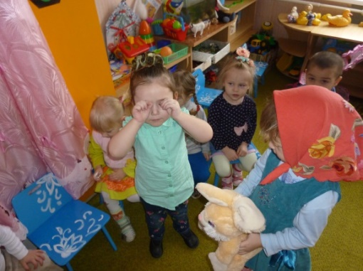

Конспект занятия с детьми первой младшей группы «Знакомство с игрушечным зайцем»
Цели:
- Уточнить представление о внешнем виде зайца;
- Расширить и углубить словарь по теме;
- Выполнять соответствующие движения согласно тексту;
- Развивать память, мышление, зрительное восприятие, моторику.
Ход занятия:
Воспитатель демонстрирует детям игрушечного зайца и читает стихотворение (во время чтения обращает внимание детей на части тела игрушки).
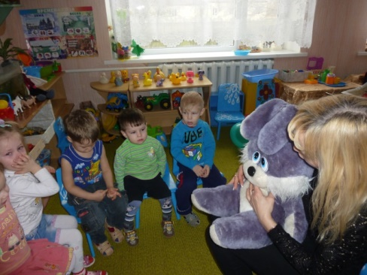
Воспитатель:
Вот какой забавный зайка!
Ты нас не бойся, Побегай-ка!
На макушке – длинные ушки.
Пушистая спинка, мягкий животик.
Тебя не будем обижать,
Будем с зайчиком играть.

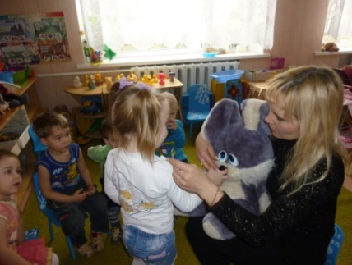
Воспитатель просит показать и побуждает детей называть основные части тела зайца (длинные уши, короткий хвост).
Воспитатель: А что это?
Дети: Хвостик.
Воспитатель: Какой хвостик у зайчика?
Дети: Короткий.
Воспитатель: А это что?
Дети: Уши.
Воспитатель: А ушки у зайчика какие?
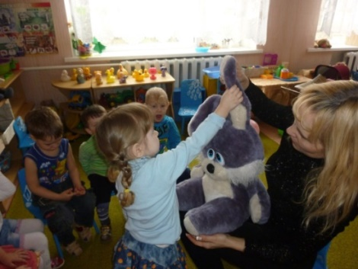
Дети: Длинные.
Воспитатель: У зайчика длинные ушки и короткий хвостик. Что умеет делать зайчик?
Дети: Прыгать, бегать, скакать, грызть морковку.
Воспитатель: А где живет зайка?
Дети: В лесу.
Воспитатель: А как бегает зайка?
Дети: Быстро.
Воспитатель: А кого в лесу зайка боится?
Дети: Волка, лису.
Физкультминутка «Заинька»
Зайка серенький сидит
И ушами шевелит.
Вот так, вот так –
Он ушами шевелит.
Зайкам холодно зимой сидеть,
Надо лапочки погреть.
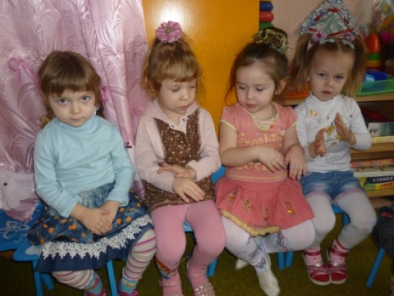
Вот так, вот так –
Надо лапочки погреть.
Зайкам холодно стоять,
Надо зайкам поскакать.
Вот так, вот так –
Надо зайкам поскакать.
Воспитатель: А нам зайка – игрушка, и с ним можно играть. Катать, кормить, гулять, укладывать спать.
Дети играют с зайчиком.
Соня, прокати зайку на машине.
Катя, накорми зайку морковкой.
Даниил, угости зайку чаем
А кто расскажет зайке стихи?
Дети рассказывают стихи из серии А. Барто «Игрушки».
Занятие заканчивается.

Сказка «Лиса и Заяц» (про избушку ледяную и лубяную) В. Даль
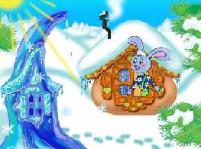Жил-был на поле серенький Зайчик, да жила Лисичка-сестричка.
Вот как пошли заморозки, стал Зайка линять, а как пришла зима студёная, со вьюгой да со снежными сугробами, Зайка с холода и вовсе побелел, и надумал он себе избу строить: натаскал лубочков и давай городить хижину. Увидала эта Лиска и говорит:
— Ты, косенький, что это делаешь?
— Видишь, от холода избу строю.
«Bишь, какой догадливый, — подумала Лиса, — давай-ка и я построю избу — только уж не лубочный домик, а палаты, хрустальный дворец!». Вот и принялась она лёд таскать да избу класть. Обе избы поспели разом, и зажили наши звери своими домами.
Глядит Лиска в ледяное окошечко да над Зайчиком посмеивается: «Вишь, чернолапотник, какую лачугу смастерил! То ли дело моя: и чиста, и светла — ни дать ни взять хрустальный дворец!»
Лисе зимою всё было хорошо, а как пришла весна по зиму да стала снег сгонять, землю пригревать, тут Лискин дворец и растаял да водою под гору сбежал. Как Лиске без дому быть? Вот подкараулила она, когда Зайка вышел из своей избы погулять, подснежной травки, заячьей капустки пощипать, прокралась в Зайкину избу и влезла на полати.
Пришёл Зайчик, торкнулся в дверь — заперта. Подождал маленько и стал опять стучаться.
— Кто там? — закричала Лиса толстым голосом.
— Это я, хозяин, серый Зайчик, пусти меня, Лисонька.
— Убирайся, не пущу, — отвечала Лиса.
Пообождал Зайка да и говорит:
— Полно, Лисонька, шутить, пусти, мне уж спать хочется.
А Лиса в ответ:
— Постой, косой, вот как я выскочу, да выпрыгну, пойду тебя трясти, только клочья по ветру полетят!
Заплакал Зайчик и пошёл куда глаза глядят. Повстречался ему серый Волк.
— Здорово, Зайка, о чём ты плачешь, о чём горюешь?
— А как же мне не тужить, не горевать: была у меня изба лубяная, у Лисы ледяная. Лисья изба растаяла, водой ушла, она мою захватила, да и не пускает меня, хозяина!
— А вот постой, — сказал Волк, — мы её выгоним!
— Навряд ли, Волченька, выгоним, она крепко засела!
— Я не я, коли не выгоню Лису! — зарычал Волк.
Вот Зайчик обрадовался и пошёл с Волком гнать Лису. Пришли.
— Эй, Лиса Патрикеевна, выбирайся из чужой избы! — закричал Волк.
А лиса ему из избы в ответ:
— Постой, вот как слезу с печи, да выскочу, да выпрыгну, да пойду тебя трепать, так только клочья по ветру полетят!
— Ой-ой, какая сердитая! — заворчал Волк, поджал хвост и убежал в лес, а Зайка остался плакать в поле.
Идёт Бык.
— Здорово, Зайка, о чём тужишь, о чём плачешь?
— А как же мне не тужить, как не горевать: была у меня изба лубяная, у Лисы ледяная. Лисья изба растаяла, она мою захватила, да вот и не пускает меня, хозяина, домой!
— А вот постой, — сказал Бык, — мы её выгоним.
— Нет, Быченька, навряд выгнать её, крепко засела, уже её Волк гнал — не выгнал, и тебе, Быку, не выгнать!
— Я не я, коли не выгоню, — замычал Бык.
Зайчик обрадовался и пошёл с Быком выживать Лису. Пришли.
— Эй, Лиса Патрикеевна, ступай вон из чужой избы! — промычал Бык.
А Лиса ему в ответ:
— Постой, вот как слезу я с печи, да пойду тебя, Быка, трепать, так только клочья по ветру полетят!
— Ой-ой, какая сердитая! — замычал Бык, закинул голову и давай улепётывать.
Зайчик сел подле кочки и заплакал.
Вот идёт Мишка-Медведь и говорит:
— Здорово, косой, о чём тужишь, о чём плачешь?
— А как же мне не тужить, как не горевать: была у меня изба лубяная, а у Лисы ледяная. Лисья изба растаяла, она мою захватила, да и не пускает меня, хозяина, домой!
— А вот постой, — сказал Медведь, — мы её выгоним!
— Нет, Михайло Потапыч, навряд выгнать её, крепко засела. Волк гнал — не выгнал. Бык гнал — не выгнал, и тебе не выгнать!
— Я не я, — заревел Медведь, — коли не выживу Лису!
Вот Зайчик обрадовался и пошёл, подпрыгивая, с Медведем домой гнать Лису. Пришли.
— Эй, Лиса Патрикеевна, — заревел Медведь, — убирайся вон из чужой избы!
А Лиса ему в ответ:
— Постой, Михайло Потапыч, вот как слезу с печи, да выскочу, да прыгну, да пойду тебя, косолапого, трепать, так только клочья по ветру полетят!
— У-у-у, какая лютая! — заревел Медведь, да и пустился впритруску бежать.
Как быть Зайцу? Стал он Лису упрашивать, а Лиса и ухом не ведёт. Вот заплакал Зайчик и пошёл куда глаза глядят и повстречал кочета, красного Петуха, с саблей на плече.
— Здорово, Зайка, каково поживаешь, о чём тужишь, о чём плачешь?
— А как же мне не тужить, как не горевать, коли с родного пепелища сгоняют? Была у меня избенка лубяная, а у Лисицы ледяная. Лисья изба растаяла, она мою заняла, да и не пускает меня, хозяина домой!
— А вот постой, — сказал Петух, — мы её выгоним!
— Вряд ли, Петенька, тебе выгнать, она больно крепко засела! Её Волк гнал — не выгнал, её Бык гнал — не выгнал, Медведь гнал — не выгнал, где уж тебе совладать!
— Попытаемся, — сказал Петушок и пошёл с Зайцем выгонять лису. Как пришли они к избушке. Петух запел:
Идёт кочет на пятах,
Несёт саблю на плечах,
Хочет Лиску зарубить,
Себе шапку сшить, —
Выходи, Лиса, пожалей себя!
Как заслышала Лиса Петухову угрозу, испугалась, да и говорит:
— Подожди, Петушок, золотой гребешок, шёлковая бородка!
А Петух кричит:
— Кукареку, всю изрублю!
Вот Лиса просит тоненьким, масленым голоском:
— Петенька, Петушок, пожалей старые косточки, дай мне шубенку накинуть!
А Петух, стоя у дверей, знай себе кричит:
Идёт кочет на пятах,
Несёт саблю на плечах,
Хочет Лиску зарубить,
Себе шапку сшить, —
Выходи, Лиса, пожалей себя!
Нечего делать, некуда деваться Лисе: приотворила дверь, да и выскочила. А Петух поселился с Зайчиком в его избушке, и стали они жить, да быть, да добро копить.

Конструирование: «Устроим зайке комнату».

Цель: Упражнять детей в правильном назывании предметов мебели, посуды, одежды учить внятно и отчётливо произносить слова и словосочетания.
Задачи: ОБУЧАЮЩИЕ
1. Расширять знания о мебели.
2. Закреплять представление о функциональном назначении каждого предмета мебели.
3. Познакомить детей с предметами мебели: кровать, стол, стул, шкаф, буфет, с чайной посудой, одеждой.
4. Учить чётко произносить слова.
5. Совершенствовать в обогащении глаголов
6. Формировать представление детей о мебели, посуде, одежде активизировать в речи слова, обозначающие названия предметов мебели и рассказывающие их назначение.
ВОСПИТАТЕЛЬНЫЕ
1. Воспитывать интерес к игре с куклой, доброжелательные отношения друг к другу в совместной деятельности.
2. Приобщать к общепринятым нормам и правилам взаимоотношения со сверстниками.
3. Воспитывать черты характера.
РАЗВИВАЮЩИЕ
1. Развивать речь в игровой деятельности.
2. Совершенствовать развитию игровой деятельности.
3. Формировать познавательных интересов любознательности.
4. Воспитывать интерес к игре с зайкой, доброжелательные отношения друг к другу в совместной деятельности.
Предметная среда:
1. Групповая комната.
2. Предметы игрушечнпй мебели для занятия: кровать, стол, два стула, шкаф, буфет, чайная посуда, одежда.
3. Игрушки для занятия: заяц, .
Предшествующая работа:
Рассматривание иллюстраций, картинок с предметами игрушечной мебели, чайной посуды
Вводная часть: Пришёл Мишка. принёс письмо от Зайки . Он получил новую квартиру. Ему привезли новую мебель, её надо расставить. «Хотите сходить к ЗАЙКЕ в гости»? Ответы детей (да). Ребята давайте подарим Зайке новую посуду. Ответы детей (давайте). (предложу детям идти пешком). Игра разминка «К к Зайке мы пошли».
К Зайке мы пошли,
Физминутку принесли.
Ручками похлопаем 1-2-3,
Ножками потопаем 1-2-3.
Вправо, влево повернулись
И друг другу улыбнулись.
Мы друг друга не задели,
И на место тихо сели.
Основная часть: Дети приходят. Зайке он сидит в пустой комнате (на столе) и он грустит. Ведь ему негде посадить гостей: «Ребята как же помочь Зайке ? » Воспитатель спрашивает Зайку «Тебе нравится твоя комната? », Нет – отвечает - Не нравиться моя комната. Стола нет, стульев нет. Кровати нет. Дети садятся на стульчики полукругом. Воспитатель ставит кровать. Спрашивает у детей: «Что это? Ответы детей: кровать. Зачем Зайке кровать? Ответы детей: чтобы спать». Предлагает Зайке лечь в кровать. «Ложись, ляг Зайка ! » - предлагают и дети. (хоровое и индивидуальное повторения). Зайка ложиться. Давайте ребята споём Зайке колыбельную. Дети поют колыбельную:
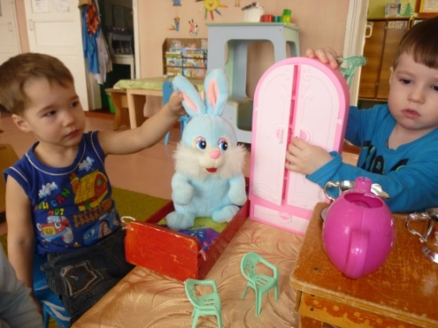
«Баю – бай, баю - бай наш Зайка засыпай». (повторяется дважды) Пусть поспит – говорит воспитатель, а мы ему в комнату мебель поставим., поставь стол. Нужен стол? (ответы детей). И стулья нужны. Зачем стулья? – интересуется педагог. Выслушивает ответы детей. Давайте поставим вокруг стола стулья. – поставьте стол и стулья. Ребята, что ставят дети? Воспитатель просит Максима и Никиту поставить шкаф и буфет. Ребята, что поставили Алина и Никита? Шкаф и буфет. Ребята, что мы поставили: стол, стулья, шкаф, буфет. Правильно, стол, стулья, шкаф, буфет – это мебель. Давайте хором скажем – МЕБЕЛЬ. В шкаф надо повесить одежду. Зайка, повесь в шкаф платье. Ребята, что вешает Зайка в шкаф? Никита повесь в шкаф кофту. Ребята, что вешает Никита в шкаф? Юля повесь в шкаф юбку. Ребята, что вешает Соня в шкаф? Костя, повесь шкаф колготы. Ребята, что повесил Костя в шкаф? Ребята, что мы повесили в шкаф: Правильно, платье, кофту, юбку, колготы – это одежда. Давайте хором скажем ОДЕЖДА.

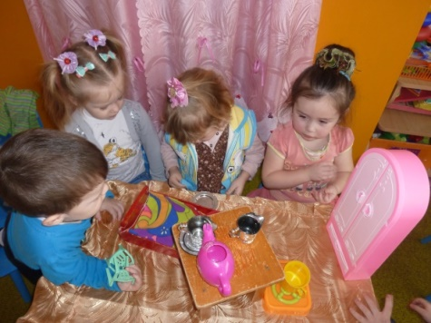
София, поставь чашки в буфет. Ребята, что ставит София в буфет? Алеша, поставь в буфет чайник. Ребята, что ставит Рома в буфет? Маша, поставь в буфет сахарницу. Ребята, что ставит в буфет Маша? Что мы поставили в буфет? Правильно: чашки, чайник, сахарница – это посуда. Давайте хором скажем - ПОСУДА. Дети, вам нравится Катина комната? Ответы детей (хором и индивидуально). После того как будет оборудована комната, воспитатель предлагает разбудить Зайку: у меня есть колокольчики (показывает с их помощью мы разбудим куклу). Послушайте, как звучит маленький колокольчик: динь – динь – динь. Повторите (дети хором и по одному произносят звукосочетание). А колокольчик побольше звенит так: дон – дон – дон. Как он звучит? А когда звучит большой колокол, у нас его нет, слышится : дон, дон, дон. Просыпается Зайка. Она радуется мебели, спрашивает у малышей про шкаф и буфет. Зайка путает в названии шкафа с буфетом.
Ребята, покажем, где шкаф? Лиза покажи Зайке, где стоит шкаф. А где стоит буфет? Рома покажи , где стоит буфет.

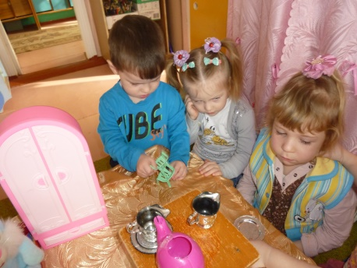
Дети мы в подарок принесли новую посуду, давайте угостим её чаем. Что нам для этого нужно взять? (ответы детей –посуду) София возьми из буфета чашечку и поставь её на стол, а Стёпа возьмёт из буфета чайник и нальёт Ане чай. Давайте скажем Зайке , пей чай. Ребята Зайка почему то не пьёт чай? (ответы детей он горячий). Что для этого надо сделать? (ответы детей – подуть) Лиза подуй на чашечку с чаем, а теперь давайте вместе подуем.

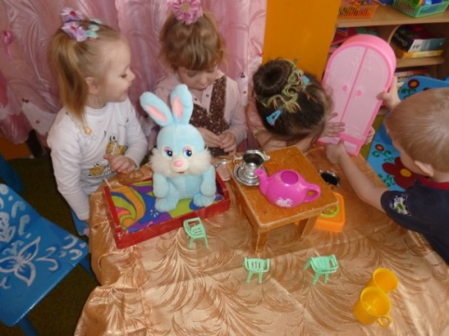
Завершая занятие, педагог предлагает детям сказать Зайке спасибо и до свидания. Зайка благодарит детей за комнату и за подарок.

Игровое занятие: «Витамины я люблю, быть здоровым я хочу!»
Цель: Закрепить у детей название некоторых овощей, фруктов, учить выделять их характерные свойства: цвет, форму, размер путем зрительного и осязательного обследования; продолжать совершенствовать речь детей использовать прилагательные, согласовывая их с существительными в роде, числе, падеже и умение отвечать на вопросы; обучать детей умению вести диалог с педагогом, учить детей находить парные предметы.
Наглядный материал: фрукты(яблоко, груша, апельсин, банан), ягоды(виноград); для определение предметов на ощупь пособия «чудесный мешочек» и «волшебная коробочка» (с отверстиями с обеих сторон для рук); парные картинки «Фрукты»; маски для детей «зайчики»; дидактическое пособие «Цветные домики с окошечками».
Ход беседы: Стук в дверь. Входит заяц (его роль выполняет взрослый), здоровается с детьми.
Воспитатель. Ребята, вы узнали, кто к нам прибежал в гости? Правильно, это Зайка – длинные ушки, быстрые ножки, короткий хвостик.
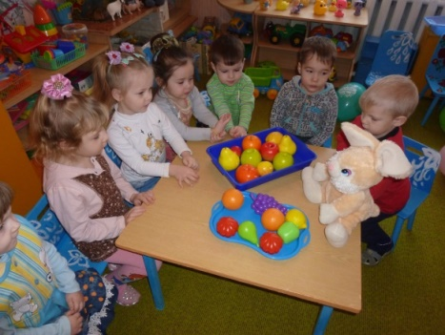

Зайка (жалуется)
На дворе большой мороз,
Отморозил зайка нос.
Воспитатель. Теплый шарфик на скорей
Да укройся потеплей.
Зайка. Я вам тоже кое-что принес, вот здесь в рюкзачке, но я вам не покажу, пусть ребята сами догадаются.
Воспитатель. Ну, раз не покажешь, дай хоть понюхать.
Дети должны почувствовать запах апельсина. Предложить детям сесть на ковер и рассмотреть содержимого рюкзачка. Достать апельсин, передовая друг другу из рук в руки: круглый, оранжевый, большой, шершавый (с пупырышками), твердый, холодный. Так дети должны описать каждый фрукт и ягоды. Все сложить в тарелку, подвести итог.
Воспитатель. Что это?
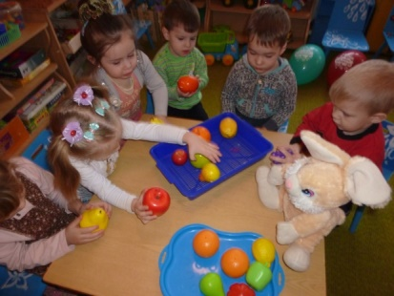
Дети. Фрукты.
Воспитатель. Давайте мы с вами сначала поиграем, а потом будем угощаться.
Предложить детям пройти за столы, где лежат карточки с изображением фруктов, по четыре, для каждого ребенка.
Игра «Чего не стало?»
Воспитатель: Посмотрите, какие фрукты я вам принесла. Это какой фрукт?
Показывает поочередно фрукты, дети должны их назвать.
Разложите перед собой карточки. (раздает по 2 карточки.) Сейчас я буду показывать вам какой-нибудь фрукт, а вы должны найти карточку с такой же картинкой у себя.
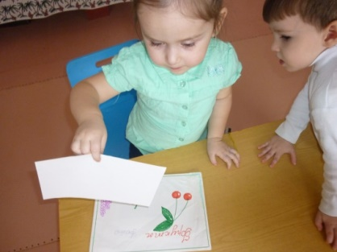
Воспитатель берет себе правильно найденные карточки, игра продолжается до тех пор, пока у детей не останется ни одной карточки.
Молодцы с этим заданием вы справились.
Игра «Чудесный мешочек».
Воспитатель. Теперь проверим, сможете ли вы узнать фрукты, не глядя на них. Я принесла «чудесный мешочек», сложим все фрукты в него. Вы будете по очереди проходить, опускать руку в мешочек, ощупывая, называть фрукты, которые возьмете, не доставая его наружу.
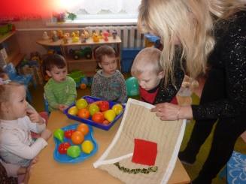
Дети по очереди проходят к столу, опускают руку в мешочек и называют фрукт, который нащупали рукой, затем вынимают его, угощают Зайца.
Дети, правильно называет Маша фрукт?
Дети отвечают, Заяц хвалит их, предлагает превратиться в зайчат и поиграть в игру. Дети называют маски.
Проводиться игра «Зайка беленький сидит…» перед игрой дается установка, что каждый зайчик должен найти домик в соответствии с цветом окошечка, который дал Заяц, домики заранее разложены на полу. По окончании игры Заяц хвалит детей и угощает фруктами, заранее разрезанными на кусочки.
Игра «Определи на вкус».
Заяц. Молодцы, ребята, вы правильно определили фрукты на ощупь. А теперь попробуйте определить их на вкус. Маша, закрой глазки и открой ротик. (Кладет кусочек фрукта девочке в рот.) Какой фрукт ты съела? (ребенок отвечает). Дети, она правильно ответила? (дети отвечают).
Аналогичная работа проводиться с остальными фруктами и с каждым ребенком.
Заяц хвалит детей, спрашивает, понравилось ли им игра, и отправляется в лес учить игре своих зайчат.

Конспект занятия по лепке в группе раннего возраста «Морковка для зайки»

Цель:
Учить детей раскатывать из пластилина колбаски;
соединять пластилиновые детали путём придавливания. Развивать мелкую моторику.

Материал:
пластилин оранжевого цвета; игрушка-зайка; свежая морковка.

Приёмы лепки:
отщипывание, раскатывание

Ход занятия
Игровой момент: стук в дверь, появляется игрушечный зайчик. Воспитатель читает от лица зайчика:
Я, зайка-побегайка
Долго по полю скакал
И морковку я искал,
Но морковки не нашёл
В гости к деткам я пришёл.
Просит зайка малышей,
Угостить его скорей.
Воспитатель говорит детям, что зайка долго искал морковку, но никак не мог найти. Он очень проголодался. Давайте слепим морковку и угостим зайку.
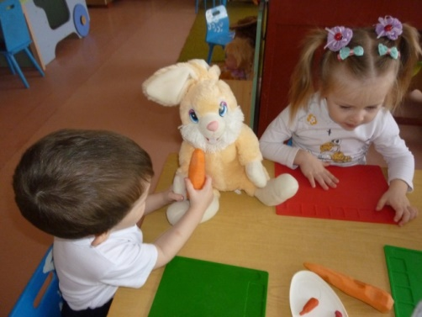
Воспитатель показывает детям настоящую морковь, обращая внимание детей на то, что она длинная и оранжевого цвета.
Предлагает раскатать колбаски, верхнее основание у моркови чуть приплющить, а кончик у морковки тонкий.

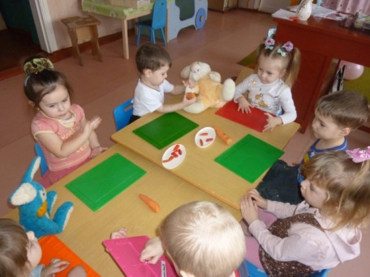
Показывает приём лепки. При необходимости оказывает помощь детям

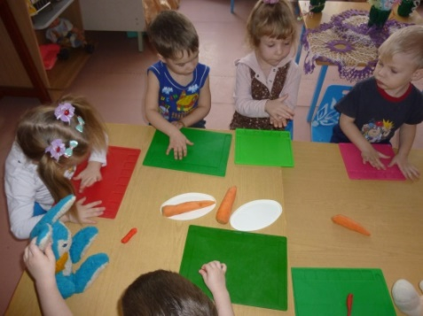
Готовые поделки складывает на поднос. Дети угощают зайку.

Конспект игровых занятий на тему : « Зайка»

Цели:
Познакомить с особенностями внешнего вида и образа жизни зайца.
Обогащать активный и пассивный словарь по теме.
Формировать устойчивые представления о цвете (красный, синий, желтый, зеленый), количестве (один-много), геометрических фигурах (круг, овал, треугольник), величине (большой-маленький).
Учить различать понятия «громко» и «тихо».
Совершенствовать навыки лепки, наклеивания, рисования карандашами, кисточками с краской, пальчиками на крупе.
Учить находить предмет, отличающийся от остальных.
Развивать мышление, мелкую моторику, координацию движений.

Оборудование:
Игрушка «заяц».
картинка-фон с изображением зайца из геометрических фигур, вырезанные из картона эти геометрические фигуры.
Картинка-фон с изображением трех пеньков разной величины и цветные силуэтные картинки трех зайцев разной величины.
Пеньки, барабаны. Шапочка «лиса».
Картинка-заготовка с изображением зайца и трех дорожек, на конце которых нарисована еда для зайца (морковь, капуста, гриб), цветные карандаши.
Картинка-заготовка с изображением огорода с наклеенными одним большим и пятью маленькими кругами, клей, цветные силуэтные картинки большой и маленькой капусты.
Пластилин оранжевого цвета, веточки кипариса.
Картинка-фон с изображением зайца и лисы в лесу, вырезанные из зеленого картона силуэты елочек трех величин.
Картинка-заготовка с изображением зайцев и волка, кисти, неразливайки с водой, зеленая гуашь.
Разноцветные прищепки, силуэты зайцев, вырезанные из плотного картона в рубашках разного цвета.
Лампа или фонарик.
Картинка с изображением трех одинаковых зайцев и одного отличного от других.
Подносы с манной крупой.
Аудиозапись: Н. Римский-Корсаков «Заинька».

Ход занятия:

Приветствие «Все захлопали в ладоши»
Все захлопали в ладоши,
Дружно, веселее!
Застучали наши ножки,
Громче и быстрее!
По коленочкам ударим.
Тише, тише, тише.
Ручки, ручки поднимаем,
Выше, выше, выше!
Завертелись наши ручки.
Снова опустились.
Покружились, покружились
И остановились.

Сюрпризный момент «Кто спрятался за шторой?»
- Сегодня к нам из леса прибежал гость, но он боится выходить, прячется за шторой. Давайте откроем штору и посмотрим, кто же там такой боязливый. Да это же заяц! давайте успокоим его, скажем ему: «Не бойся, зайка!» Ведь мы не обидим зайку. Наоборот, поиграем с ним, порисуем, полепим и еще много интересных дел сделаем.

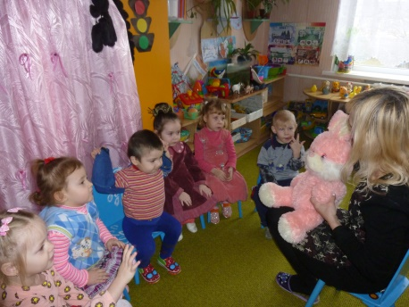

Конструирование «Зайка»
- У вас много разных геометрических фигур. Если вы разложите каждую из них на свое место, то получится зайчик.
Вот эта фигура называется круг. У нас два круга. Покажите большой круг, маленький круг. Куда положите большой круг? (Голова). А маленький круг? (Хвост). А вот эта фигура называется овал. Овалов много - три. Покажите один большой овал, два маленьких овала. куда положим большой овал? (Туловище). А куда положим два маленьких овала? (Уши). осталась одна фигура - треугольник. куда ее нужно положить? (Лапы).

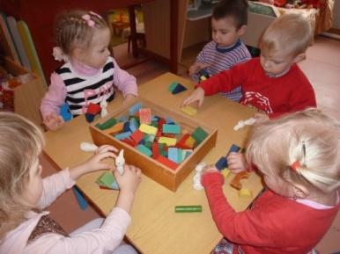

Дидактическая игра «Рассади зайцев по пенькам»
- Вот пеньки. Покажите самый большой пенек, пенек поменьше, самый маленький. А вот и зайцы прибежали, помогите им на пеньках рассесться - подберите каждому зайцу подходящий ему пенек: самого большого зайца посадите на пенек самый большой, зайца поменьше посадите на пенек поменьше, ну а самого маленького зайца усадите на самый маленький пенек.
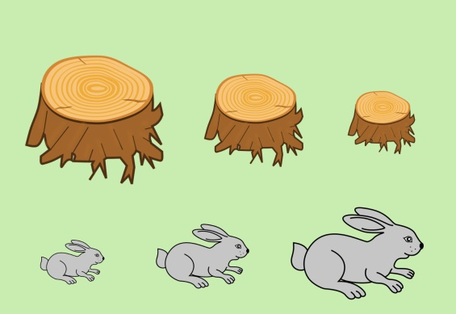

Динамическая пауза с барабанами «Зайка сел на пенёк»
- А сейчас ребятки превращайтесь в зайцев, прыгайте к пенькам и садитесь на них.
Скок-поскок, скок-поскок,
Зайка прыг - и на пенек.
- Теперь возьмите барабаны и послушайте, что нужно делать:
В барабан он громко бьет,
Всех друзей играть зовет.
А теперь потише бьет,
Он друзей поспать зовет.

Рисование карандашами «Проведи Зайку к еде»
- Вот на картинке зайка. Он проголодался и хочет кушать. Нужно провести зайку к еде. По какой дорожке нужно пойти Зайке, чтобы прийти к морковке? какого цвета эта дорожка? Красного. Возьмите в руки красный карандаш и проведите Зайку по этой дорожке, чтобы он смог съесть морковку. (Далее то же самое с капустой и грибом синим и зеленым карандашами).

Пальчиковая гимнастика «Засолка капусты»
Мы капусту рубим-рубим.
(Руками показывать как мы рубим капусту)
- Мы морковку трем-трем.
(Ручками показывать как мы трем морковку)
Мы капусту солим-солим.
(Пальчики щепоткой-солим)
Мы капусту мнем мнем.
(Ручками «мнем» капусту)

Подвижная игра «Зайчики и лисичка»
По лесной лужайке разбежались зайки.
Вот какие зайки, зайки – побегайки.
Сели заиньки в кружок, роют лапкой корешок.
Вот какие зайки, зайки – побегайки.
Вдруг бежит лисичка, рыжая сестричка,
Ищет где же зайки, зайки – побегайки.
(По окончании песни «зайки» убегают от воспитателя, надевшего шапочку лисы)

Дидактическая игра «Спрячь зайку от лисы»
- Гулял зайка, да вдруг увидал лису. Что делать, надо прятаться скорее. Тут недалеко елочки растут. Только за какую же елочку спрятаться. чтобы лиса не заметила? Помогите зайке выбрать такую елочку, за которой его не будет видно. (По ходу выполнения задания воспитатель спрашивает у детей, почему они не взяли маленькую или среднюю елочку, а выбрали самую большую?)

Рисование красками «Спрячь зайца от волка»
- Много врагов у зайца в лесу: с неба сова норовит напасть, на земле лиса и волк за зайцем гоняются. Вот и эти зайцы прячутся от волка. давайте поможем зайцам - нарисуем густую траву, чтобы за ней зайцев не было видно, тогда волк их не заметит. берите кисти, обмакните их сначала в воду, затем стряхните капельки воды и окунайте в зеленую краску. Кисточкой с краской проведите линии-травинки сверху вниз.
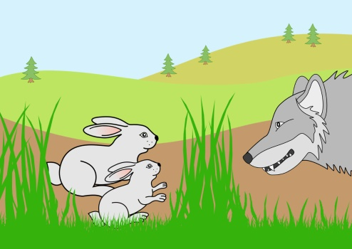

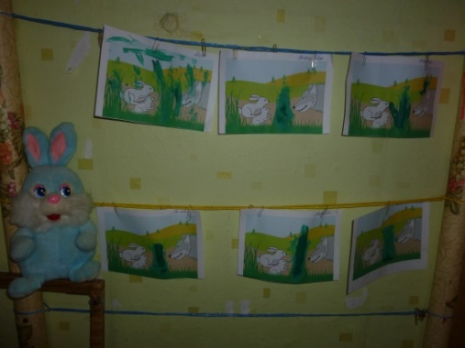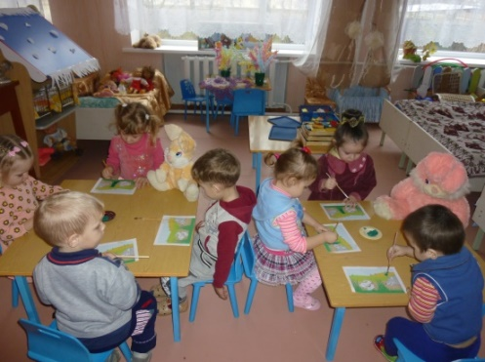

Дидактическая игра «Раздай зайцам карандаши»
- Этот Зайка - художник, он очень любит рисовать. Перед ним стоит мольберт - специальный стол для рисования. Положите на мольберт зайкин рисунок, а теперь внимательно посмотрите на рисунок - каким цветом он нарисован.
Найдите палочку такого же цвета и вложите в руку зайке - это будет карандаш, которым зайка нарисовал эту картинку.
(Затем дети меняют картинки и, соответственно палочки-карандаши).

Динамическая пауза «Заинька»
Дети выполняют движения под музыку в обработке Н. Римского-Корсакова «Заинька» по образцу воспитателя, соответственно тексту:
Заинька, повернись,
Серенький, повернись,
Вот так, эдак повернись.
Заинька, топни ножкой,
Серенький, топни ножкой,
Вот так, эдак топни ножкой.
Заинька, попляши,
Серенький, попляши,
Вот так, этак, эдак попляши.

Игра с прищепками «Зайки»
- Сделайте зайцам ручки и ножки из прищепок. Но будьте внимательны, берите прищепки того же цвета, что и рубашка у вашего зайца.

Дидактическая игра «Найди зайца, непохожего на других»
- Посмотрите внимательно на этих зайцев и покажите того, который не похож на других. Чем он отличается от других? Все зайцы большие, а он маленький.
А на этой картинке какой заяц отличается от других? Все зайцы серенькие, а один беленький.
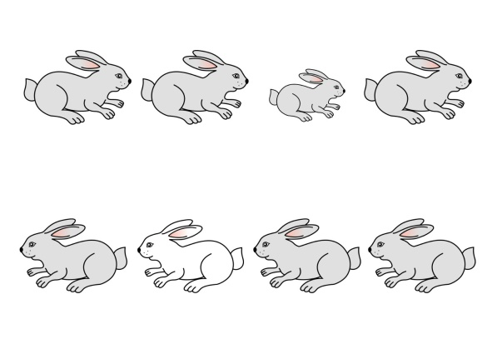

Рисование пальчиками «Следы»
На подносах с манной крупой дети оставляют отпечатки двух пальчиков одновременно, двигаясь по всей плоскости подноса.

Познавательная игра: «Солнечный зайчик»
Цель: Показать, как с помощью зеркала можно отражать солнечный луч, вызывая блики на стенах.
Материал: Небольшое круглое зеркало.
Ход занятия:
- Ребята, посмотрите, к нам в группу прибежал солнечный зайчик. Посмотрите, как он с нами играет в «прятки». (Воспитатель пускает солнечного зайчика с помощью зеркала).
Представить ребенку право выбора:
- ребенок может просто наблюдать, как скачет солнечный зайчик;
- играет с зеркальцем самостоятельно;
- ловит солнечного зайчика, бегает за ним, пытается поймать;
- можно пускать зайчиков одновременно играть в «догонялки».

Конспект интрегрированного занятия по рисованию в первой младшей группе совместно с родителями «Зайка в гости к нам пришел»

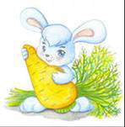Цель: развитие речи, памяти, внимания.
Программное содержание:
- Совершенствовать умение обследовать предметы: учить рассматривать, ощупывать, гладить.
- Дать представление о признаках предмета (величине, длине), количестве (много, мало).
- Продолжать учить рисовать красками способом примакивания пальцев к листу бумаги.
- Обогащать пассивный словарь. Активизировать речь детей, побуждая повторять за воспитателем слова.

Демонстративный материал: игрушечный заяц большой, акварельная краска, коробка в виде моркови с конфетами.
Раздаточный материал: голубая акварельная краска, лист бумаги с нарисованными силуэтами елки и зайца, салфетки для каждого ребенка.
Предварительная работа. Работа с методической литературой, написание конспекта. Рассматривание с детьми следов зайцев на иллюстрациях.
Словарная работа: следы, зайцы, большой, маленький, один, много.
Методические примеры. Сюрпризный момент, художественное слово. Рассматривание, объяснение приемов рисования. Примакивание. Анализ.
Ход занятия
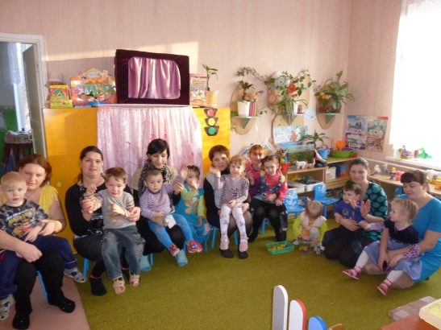
Воспитатель. Иду я сегодня в детский сад и вижу: под заснеженным кустом сидит зайка и плачет. Жалко мне его стало, взяла его я с собой и принесла сюда, моим малышам. Посмотрите, какой он хороший. Вам, наверное, его тоже жалко. Покажите, как вы жалеете зайку.
Зайка. Я зайчонок маленький,
Вот какой удаленький!
Мне не холодно зимой
В теплой шубке меховой.
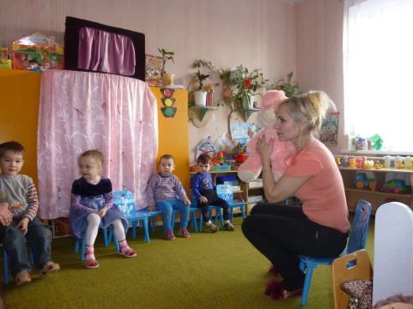
Воспитатель. Потрогайте шубку зайки. Шерстка у него пушистая, мягкая, теплая. Повторите, какая шубка у зайки?
Дети. Пушистая, мягкая, теплая.
Воспитатель. А где у него голова? Вот голова. Она круглая. Аня , давай рукой обведем голову зайки. Какая голова у зайки?
Дети. Круглая.
Воспитатель. А это что?
Дети. Ушки.
Воспитатель. Правильно, уши! Проведите рукой по уху. Оно длинное. Какое ухо?
Дети. Длинное.
Воспитатель. Одно ухо, другое ухо – два уха. Где у зайки глазки? Вот они. Какие веселые у него глазки. Покажите носик. Он розовый. Потрогайте, какой он гладкий. А это что?
Дети. Ротик.
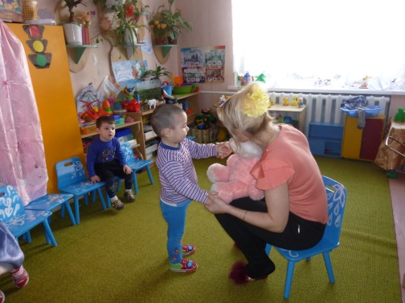
Воспитатель. Посмотрите, какие белые зубы у зайки. Он ловко грызет зубами морковку. Теперь покажите животик и спинку зайки. Погладьте их. Молодцы! Зайке это очень нравится. Что еще есть у зайца?
Дети. Хвостик.
Воспитатель. Правильно, хвостик. Маленький, белый, пушистый. Где же лапочки? Вот лапки. У зайца четыре лапки. Дети, сколько лапок у зайца?
Дети. Четыре.
Воспитатель. Правильно, молодцы! Вот как весело прыгает зайка. Давайте мы вместе поиграем в игру «Зайка беленький играет».
Дети под руководством воспитателя играют.
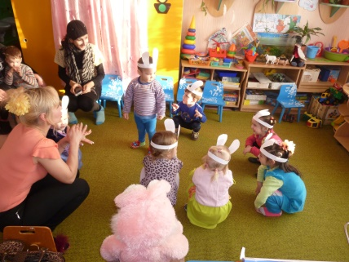
Воспитатель. Хорошо, молодцы. Порезвились. А теперь садитесь на стульчики, и я вам нарисую, как весело играют зайчики в лесу, прыгают и оставляют следы на снегу – под елочкой. Смотрите, складываю пальцы в кулачек, а один пальчик отгибаю, набираю краску на него. Вот так макну палец в краску (показываю) и примакиваю его к листу бумаги – получится след зайчика. Прыг-скок-прыг-скок. Зайчик по снегу: прыг-скок.
Воспитатель. А теперь садитесь за свои столы. Посмотрите, кто спрятался под елочками?
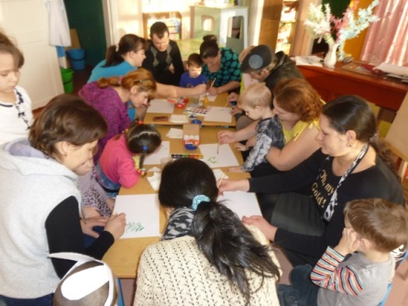
Дети. Зайчики.
Воспитатель. Правильно, зайчики. А теперь рисуем следы на снегу под елочкой на своих листах (дети рисуют). Молодцы. Что вы нарисовали?
Дети. Следы.
Воспитатель. А теперь давайте мы тоже пойдем и попрыгаем по следам, как наши зайчики. Прыг-скок-прыг-скок.
Дети выполняют задание.
Воспитатель. Ой, кто это прячется в кустах? Это маленький зайчонок? Дети, давайте мы его пожалеем.
Дети гладят зайца по голове.
Воспитатель. Расскажи, кто тебя обидел? Что случилось?
Зайка. Как же мне не плакать? Испугался я в лесу, заблудился я в лесу. Как друзей теперь найти смогу? Как домой я попаду?
Воспитатель. Не печалься. По следам в лесу пойдешь и к друзьям ты попадешь.
Зайка. Вот, спасибо, малыши! Не оставили в беде меня. Поспешу скорей домой. А для вас у меня есть подарок (дарит коробку в виде моркови).
Воспитатель. Что вам зайчонок подарил?
Дети. Морковку.
Воспитатель. Давайте вместе с зайчатами будем угощаться.

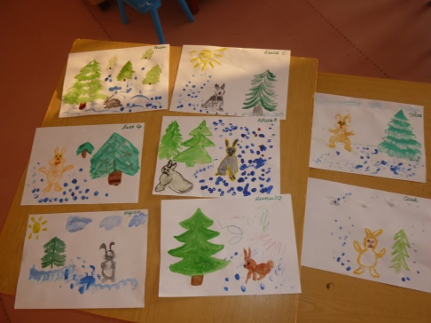

Создание мини- музея « Зайка»
АСПЕКТЫ МУЗЕЙНОЙ ДЕЯТЕЛЬНОСТИ
Мини-музей предназначен для формирования первичных представлений о музеях, для познавательного развития детей, развития художественных, изобразительных, игровых навыков.
Цели:
Дать представления об игрушке и животном Зайке.
Дать элементарное представление об истории возникновения игрушки.
Знакомить детей с материалами из которых могут быть изготовлены игрушки. Знакомство с животным.
Воспитывать интерес к игрушке, развивать любознательность.
Активизировать совместную деятельность родителей и детей.
В основу решения этих задач положены следующие принципы:
принцип учета возрастных особенностей дошкольников;
принцип опоры на интересы ребенка;
принцип осуществления взаимодействия воспитателя с детьми при руководящей роли взрослого;
принцип наглядности;
принцип последовательности;
принцип сотрудничества и взаимоуважения
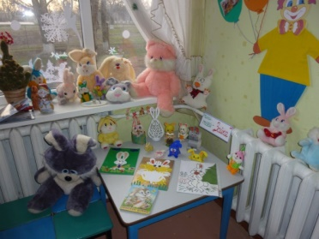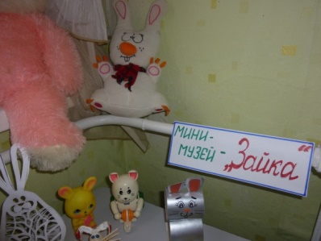
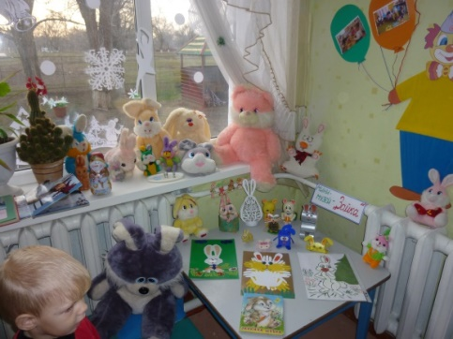

Выставка работ родителей вместе с детьми тема : « Зайка»

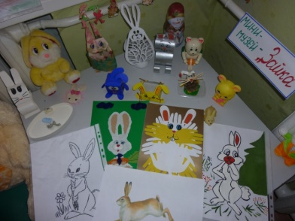

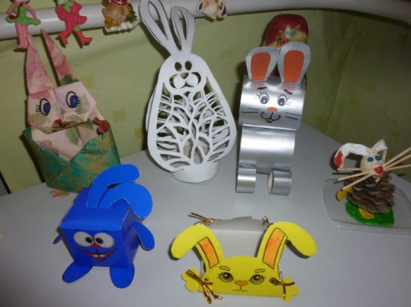
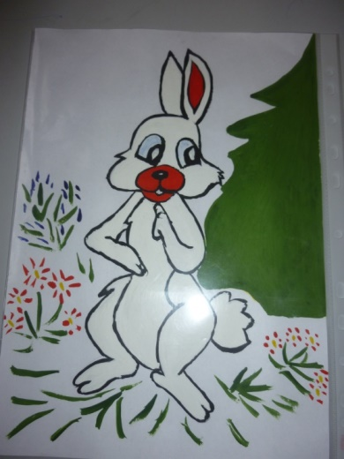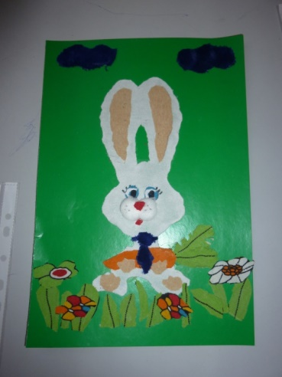

Рисование: «От лисы зайчишка убегал – по лесной полянке проскакал»

Цель: Совершенствовать умение обследовать предметы: учить рассматривать, ощупывать, гладить. Закреплять представление о частях тела животного (голова, уши, глаза, нос, рот, живот, спина, хвост, лапы). Дать первые представления о признаках предмета (величине, длине) и количестве (один, много). Знакомить детей с рисованием красками способом примакивания пальцев к листу бумаги. Активировать речь детей, развивать эмоциональную отзывчивость, желание общаться со взрослыми и сверстниками. Оборудование: игрушечный заяц, лиса; голубая акварельная краска, штемпельная поролоновая подушка, лист бумаги, влажные салфетки для каждого ребенка.
Ход занятия:
Занятие начинается с подвижной игры «По лесной лужайке…», где воспитатель играет роль лисы. Во время игры дети находят маленького зайчика.
- Ребята посмотрите, какой маленький, пушистый зайчик, который гулял по зимней полянке. На зимней полянке все кругом бело – это снег. Вдруг пришла лисичка, хитрая сестричка (показать плюшевую лисичку). Она хочет поймать зайку! Что же нам делать, как помочь ему.(ответы детей, предложить его спрятать).
После этих слов спрятать зайку за «снежный пригорок» и предложить запутать лису.
- Ребята, мы с вами нарисуем много следов на снегу, лиса будет по ним искать зайку и не найдет.
- А кто у нас самый смелый и не побоится окунуть пальчик в краску? Молодцы!
- А кто покажет, как прыгает зайчик по заснеженной полянке? Молодцы!
Показываем, как рисовать следы пальчиком руки.
Если кто-то из малышей не отважиться окунуть пальчик в краску, пусть сначала понаблюдает. Показать на собственном
примере, как надо действовать, поддержите тех детей, кто решился попробовать. Объяснить, что рисовать пальчиками
очень интересно, а испачканные ручки
Можно потом вымыть.
- Ой, как много следов получилось! Запутали мы лису: походила, походила она по полянке и ушла.

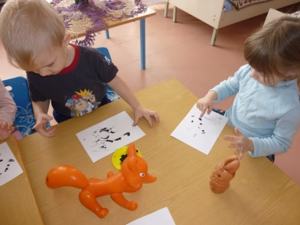
- Зайка, зайка выходи, наши детки обманули лису, запутали ее. Ребята, посмотрите, как зайка повеселел и песенку запел:
Вот зайченок маленький,
Вот какой удаленький.
Мне не холодно зимой
В теплой шубе меховой.

Для родителей:
(рекомендуем для чтения с детьми дома)

1. Стихи: А. Барто ИГРУШКИ.

З. Александрова ИГРУШКИ.

Ф.Н. Берг ЗАЙКА.

И. Токмачева ЗАЮШКА.

И. Пивоварова ЗАЯЦ, КОЛЫБЕЛЬНАЯ.

Русские народные песенки и потешки

про зайчика.

2. Русские народные сказки: ТЕРЕМОК, КОЛОБОК, ЗАЮШКИНА ИЗбУШКА и т.д.

Братья Гримм ЗАЯЦ И ЕЖ.

Литература
1. Аверина И.Е. Физкультурные минутки и динамические паузы в дошкольных образовательных учреждениях: практ. пособие/ И.Е. Аверина. – 4-е изд. – М.: Айрис-пресс, 2008. – 144 с.
2. Авторы-составители Лёвина С.А., Тукачёва С.И. Физкультминутки. Вып. 2 – Волгоград: Учитель, 2009. – 76 с.
3. Развернутое перспективное планирование по программе «Радуга». Первая младшая группа / авт.-сост. О.П. Власенко, М.В, Косьяненко, В.Н. Мезенцева. – Волгоград: Учитель, 2010. – 139 с.
4. Книга для чтения в детском саду и дома: 2-4 года: Пособие для воспитателей детского сада и родителей / Составитель В.В. Гербова и др. – М.: Оникс, 2011 – 272 с.
5. Лаптева Г.В. Развивающие прогулки для детей 1,5 – 3 лет.Зима. СПб.: Речь, 2011.
6. Комплексные занятия по программе «От рожлдения до школы» под ред, Комаровой, М.А. Васильевой. Первая младшая группа / авт сост. О.П. Власенко [и др.]. – Волгоград: Учитель, 2011. – 292 с.
7. Загадки для развития речи, внимания, памяти и абстрактного мышления / сост. О.В. Узорова, Е.А. Нефедова. М.: АСТ: Астрель, 2005. – 222 с.
8. Теплюк С.Н. занятия на прогулках с детьми младшего дошкольного возраста: Пособие для педагогов дошк. Учреждений. – М.: Гаманит. Изд. Центр ВЛАДОС, 2001. – 160 с.
Интернет-ресурсы:
Картинки http://go.mail.ru/search?mailru

